Понятие Кинезеология
Программа “Гимнастика Мозга” была разработана в 1970-х годах американским доктором Полом Деннисоном в Центре группового учения для неуспевающих “Долина” в Калифорнии, где он в течение 20 лет помогал детям и взрослым. Деннисон разработал систему быстрых, простых, специфичных движений, приносящих пользу каждому обучающемуся независимо от его проблемы. Особенно эффективна оказалась она в отношении детей, диагностированных как “неспособных к обучению”. В 1987 г. результаты ГМ (гимнастики мозга) были оценены экспериментально. В этом эксперименте принимали участие 19 учеников специальной школы. Каждый ученик делал упражнения ГМ по 10-15 минут ежедневно. Показатели прогресса учеников за 1 год таковы, что их успеваемость повысилась на 50%. Значительно повысилась способность учащихся концентрироваться на выполняемом задании.
В России ГМ впервые появилась в 1988 г. Сейчас её используют в своей работе в учреждениях психологической помощи в 15 крупных городах страны (Москва, Санкт-Петербург, Томск, Уфа, Орехово-Зуево и др.). Все педагоги, использующие кинезиологическую практику, отмечают необыкновенные успехи у людей всех возрастов.
Огромная польза и привлекательность ГМ состоит в её простоте и практичности. Человек может выполнять эти упражнения в любое время и в любом месте, для повышения эффективности того, что он в данный момент делает. Главная идея, которую пропагандируют кинезиологи, такова – развивающая работа должна быть направлена от движения к мышлению, а не наоборот.
Кинезеология – наука развития головного мозга через движения.
Человек – живая система
Бесспорно, все мы знаем, что наш мозг находится в черепной коробке в непрерывной связи с остальными частями нашего тела. Но на практике, когда мы исследуем мышление, пробуем стимулировать его, создавать благоприятные условия для учения и творчества, мы стремимся рассматривать его как бестелесный процесс, словно роль тела заключается только в том, чтобы “переносить” мозг с места на место и таким образом обеспечивать его важную работу. (Вспомните, как развивается младенец, а какими способами чаще всего Вы развиваете мышление у учеников?)
Но не всё мышление и учение сосредоточено лишь в голове. Напротив, наше тело играет объединяющую роль во всех интеллектуальных процессах, начиная с раннего детства и до глубокой старости. (обратить внимание на позы участников и попросить их занять расслабленную позу, позу слушателя, зажатую позу.). попросить сесть удобно. Важнейшая роль тела в процессе учения уже отчётливо доказана многими научными исследованиями. Чем подробнее учёные рассматривают сложные связи, существующие между мозгом и телом, тем отчётливее выявляется главное: движение необходимо для учения.
Движение пробуждает и активизирует многие умственные способности.
Учение требует овладения навыками, а навыки любого вида связаны с освоением движения мышц. Все наши умения – это часть работы мышц, играющих важнейшую роль в развитии навыков человека. Последние исследования доказывают: движение приносит непосредственную пользу нервной системе. Мышечная активность, особенно координированные движения, стимулируют продукцию нейротропинов, природных веществ, отвечающих за рост нервных клеток и увеличивающих число нервных связей в мозге.
Существующая технология « Гимнастика Мозга», упражнения которой активизируют полноценную деятельность ума и тела, помогают управлять своей эмоциональной, физической и умственной жизнью. Эти интегрирующие упражнения пробуждают систему “интеллект-тело” и приводят её в готовность к обучению.
Взрослым: Гимнастика мозга способствует снятию психоэмоционального напряжения, улучшению мозгового кровообращения, продуктивности деятельности.

Типы движений
Каждое из упражнений Гимнастики Мозга, направлено непосредственно на возбуждение определенного участка мозга и механизмов интеграции мысли и движения, благодаря чему новое учение оказывается более естественным, быстрым, спонтанным и одновременно лучше запоминаемым. Упражнения Гимнастики Мозга направлены также на развитие различных систем координации движений и психофизических функций. В качестве примера можно привести координацию «глаза-руки», которая участвует в зрительной работе, в работе мелкой и крупной моторики рук при письме, рисовании, в общении и пр.
Движения собраны в 4 группы.
- Движения, пересекающие среднюю линию тела.
Цель: совершенствование и интеграция межполушарного взаимодействия и, как следствие, улучшение возможности приёма и переработки информации.
- Развитие восприятия, внимания, памяти
- Развитие мышление
- Развитие познавательной деятельности
- Развитие межанализаторного взаимодействия: зрительно – слухового, зрительно – двигательного, слухо – двигательного и т. д.
- Упражнения, увеличивающие энергетический тонус мозга.
Цель: обеспечивают необходимую скорость и интенсивность протекания нервных процессов между клетками и группами нервных клеток головного мозга.
Эти упражнения основаны на точном знании зон рефлекторного и «психологического» функционирования тела
- Упражнения, снимающие мышечные зажимы.
Цель: снятие напряжение с сухожилий и мышц тела.
В обычной жизни мы напрягаем мышцы, чтобы подготовить организм к действию. Современная жизнь достаточно напряжённая и интенсивная, вызывающая напряжение отдельных групп мышц, хотя никакого действия после этого напряжения не происходит. В результате образуется мышечный зажим. Нарушается кровоснабжение, питание, не поступает энергия. (психосоматика: болезни позвоночника, остеохондроз). Джейкобсон обнаружил, что каждая эмоция вызывает напряжение в определённых группах мышц.
Когда мышцы растягиваются и принимают нормальное, естественное состояние и длину, они посылают сигнал в мозг о том, что человек находится в расслабленном, спокойном состоянии и, следовательно, о его готовности к познавательной работе. На уровне работы мозга это означает, что информация из задних отделов мозга (зон выживания) может свободно переходить в передние, причинно-обусловливающие, через лимбическую систему, являющейся «воротами», которые пропускают учение (опыт) в высшие отделы мозга и делают его радостным.
4. Четвертая группа упражнений - это позовые упражнения, которые способствуют углублению позитивного отношения, ибо влияют на эмоциональную и лимбическую систему мозга, взаимодействующую с центрами восприятия собственного «Я» личности. Они стабилизируют и ритмируют нервные процессы организма, также способствуя спокойному, успешному учению.
Упражнения многофункциональны.

Балансы
Упражнения объединены в комплексы определённой направленности и называются балансами. Цель балансов активизация и оптимизация деятельности процессов, анализаторов, навыков.
- Позитивный настрой.
- Баланс зрения.
- Баланс слуха.
- Баланс письма.
- Улучшение орфографии.
- Улучшение правописания.
- Увеличение скорости чтения.
- Улучшение навыков чтения
- Улучшение мысленной деятельности
- Улучшение математических способностей.
- Улучшение спортивных навыков.
- Концентрация внимания.
- Улучшение понимания вопросов.
- Настрой на выполнение контрольных работ.
- Личная экология (при работе на компьютере)
- Баланс при укачивании.
- Улучшение организаторских качеств.
- Улучшение понимания смысла прочитанного текста.

Условия эффективности ГМ
Основным требованием к квалифицированному использованию специальных к/з комплексов является:
- точное выполнение движений и приёмов. Применение упражнений возможно как на предметных уроках, так и на специальных занятиях. Желательно, чтоб каждый ученик почувствовал и осознал изменения, происходящие с ним.
- оптимально проводить занятия с небольшой подгруппой детей или индивидуально. Кинезиологические занятия дают как немедленный, так и кумулятивный (накапливающийся) эффект для повышения умственной работоспособности и оптимизации интеллектуальных процессов.
- Занятия должны проводиться в эмоционально комфортной, доброжелательной обстановке, если есть возможность – под спокойную музыку. Занятия, проходящие в ситуации стресса, не имеют своего воздействия.
- Взрослый сам проводит все упражнения. В ГМ зрителей нет.
- Перед выполнением ГМ , каждый участник ставит для себя цель и определяет главные собственные качества, которые помогут достичь, поставленной цели. Цель необходимо ставить конкретную, реально достижимую.
- Важен позитивный настрой перед выполнением и во время выполнения ГМ.
- Результативность занятий зависит от систематической и кропотливой работы. С каждым днём задания могут усложняться, объём заданий увеличиваться, наращиваться темп выполнения заданий. Происходит расширение зоны ближайшего развития детей и переход её в зону актуального развития.
Если к/з упражнения используются на предметных уроках, то необходимо учитывать следующее:
- Выполнение стандартных учебных действий может прерываться сериальным к/з комплексом, тогда как творческую деятельность прерывать нецелесообразно.
- В случае, когда учащимся предстоит интенсивная умственная нагрузка, требующая раскрытия интеллектуального потенциала и элементов творчества, комплекс рекомендуется применять перед началом работы. Это объясняется тем, что творческие виды деятельности, связанные с работой правого полушария и целостного восприятия должны выполняться при полном погружении в проблему.
- Деятельность, связанная с логикой, знаками, чертежами и, следовательно, с работой левого п/ш и дискретного восприятия, может быть прервана выполнением специальных упражнений.
- Продолжительность занятий зависит от возраста и может составлять от 10-15 до 20-35 минут в день. Заниматься необходимо ежедневно.
- Упражнения разучиваются постепенно, затем выполняются в виде балансов.
Требования к ведущему ГМ
- Ведущий сам должен быть сбалансированным (40 дней делать самому, через 21 день формируется привычка, 40 дней – навык, 13 недель – образ жизни)
- Создавать открытую, доброжелательную, позитивную установку на выполнение ГМ
- Добиваться у участников правильного выполнения всех упражнений
- Следовать правилу «Количество – Качество - Навык»
Три составляющие Гимнастики мозга
1. Позитивный настрой
2. Постановка цели
3. Специальные упражнения

Упражнения комплекса «Гимнастика мозга»
«Ленивые восьмёрки»
Вначале представьте или нарисуйте на доске горизонтальную восьмёрку (знак бесконечности).
Вытяните правую руку вперед (четыре пальца ладони сомкнуты, расположены перпендикулярно полу, большой палец смотрит вверх, его кончик расположен на уровне Ваших глаз) и большим пальцем опишите в поле зрения горизонтально расположенную восьмерку.
Начните с центра лежащей восьмерки и двигайтесь влево-вверх. Опишите левую часть, перейдите к правой. Закончите на подъеме, снизу подойдя к точке, откуда начинали. Проделайте три раза. Глазами непрерывно следите за пальцем. Затем то же проделайте большим пальцем левой руки, начиная так же влево-вверх, тоже три раза. После этого сцепите руки в замок: большие пальцы направлены вверх и образуют перекрестие. Сосредоточившись на центре перекрестия, проделайте движение теперь уже двумя руками (три раза). Не пугайтесь, если возникнет легкая боль в мышцах глаз. Она пройдет очень быстро. Обычно болят переутомленные глаза — во время длительной работы они устают и мышцы переживают стресс.
Делать упражнение нужно медленно, плавно, осознанно описывая движение по большой траектории.

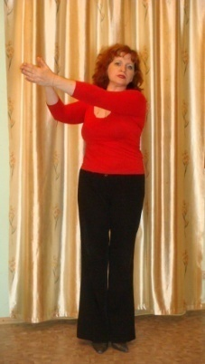
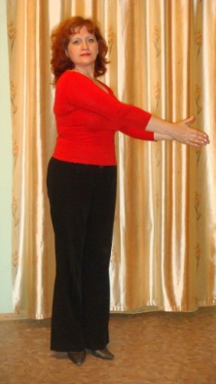
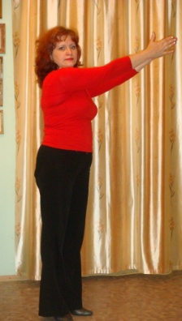
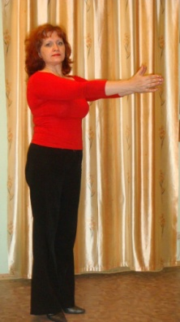

В ходе упражнения мышцы переобучаются, параллельно с напряженным взглядом вперед включается боковое, периферическое зрение. Кстати, это хорошее коррекционное упражнение после работы на компьютере. Оно снимает не только усталость глаз, но и напряжение в мышцах шеи, боль в спине.
«Слон»
Это одно из наиболее интегрирующих упражнений «Гимнастики мозга». Правая рука вытягивается вперёд - это «хобот», ухо с той же стороны положить на плечо как можно плотнее, чтобы между ними можно было положить лист бумаги. «Хоботом рисовать «ленивые восьмерки» три раза. Глаза следят за движением кончиков пальцев.
Руку поменять, повторить движение
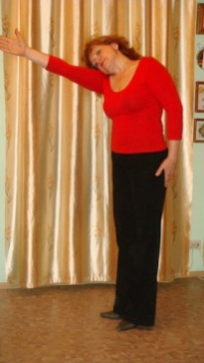
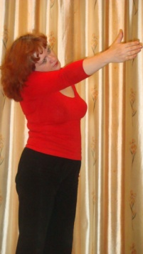

Балансирует всю целостную систему организма «интеллект - тело», улучшает концентрацию внимания
«Сова»
Правую руку положить на противоположное плечо и с силой оттянуть мышцу пальцами и запястьем, а середина ладони не касается плеча, Голова опущена вниз. Глубокий вдох и на выдох голову плавно повернуть в любую сторону. Амплитуда поворота как можно больше, взгляд по кругу и за спину («сова ищет глазами мышку бегающую по кругу «). Вдох второй делается, когда взгляд у плеча, выдох - поворот головы к другому плечу, взгляд одновременно скользит по кругу. По три раза в обе стороны. (Др. вариант: в парах, второй человек или сам инструктор держит мышцы с обеих сторон, стоя сзади.). Проделать это упражнение с другой рукой.
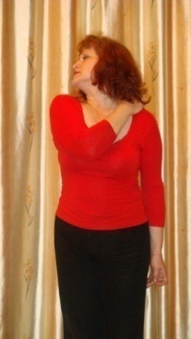

«Продвинутая сова»
Делается так же, как «Сова», только на выдохе произносится звук «У» из нижней части грудной клетки, при этом живот вибрирует Подбородок «ходит взад - вперёд», глаза широко раскрыты.
«Алфавитные восьмёрки»
Упражнение выполняется в воздухе, все буквы прописные. Выполняются три «ленивые восьмерки», из четвертой «восьмерки» выписывается буква «а», глазами следить за пальцами, затем снова 3 раза «восьмерка» и следующая буква, которая обычно вызывает затруднения, затем снова 3 «восьмерки» и следующая буква. После этого упражнение в той же последовательности выполняется другой рукой. Возможен дополнительный вариант – обеими руками одновременно.
«Рокер»
Упражнение выполняется сидя на полу или на стуле, масса тела на копчике и на руках сзади или на коленях, копчик вырисовывает «ленивые восьмерки».

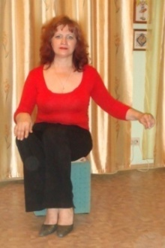
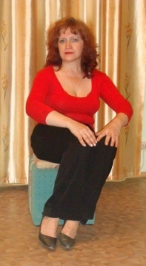

«Перекрёстный шаг»
Упражнение выполняется следующим образом
а/ ладонью правой руки коснуться колена поднятой левой ноги, затем ладонью левой руки - колена правой ноги /8- 10 раз/
б/ выполнить то же самое, касаясь локтем колена /8 - 10 раз/
в/ выполнить то же самое, касаясь пятки ноги позади себя /8 - 10 раз/
г/ повторяют упражнения А, Б, В, но при этом после касания рука идет вверх и в сторону, противоположная нога, не касаясь пола, вниз и в сторону.
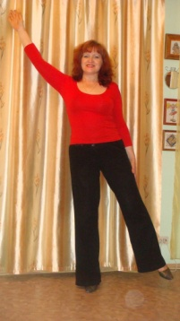
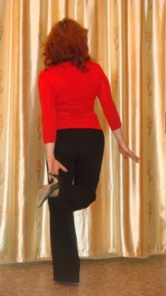
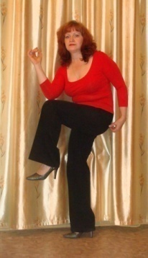
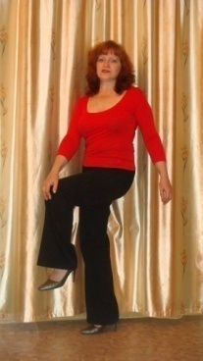
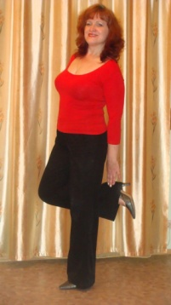

Упражнение улучшает внимание и координацию движений и синхронизирует работу обоих полушарий мозга. Что это дает на практике? Умение логически просчитать ситуацию и одновременно управлять своими эмоциями
«Точки мозга»
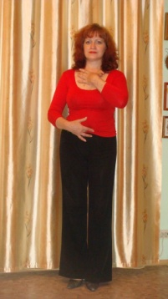
Левую руку положите на пупок, правой нащупайте две точки под ключицами слева и справа от грудины. Точки могут быть слегка болезненными. Промассируйте их большим и средним пальцами 30-40 секунд. Этим вы поможете включению внимания и легче справитесь с напряженной ситуацией. Потом поменяйте руки. Подготовит ваши глаза к напряженной работе
.

«Точки пространства»
Правая рука лежит сзади на копчике, пальцами книзу, левая пожимает точку под носом над верхней губой. Дыхание брюшное.
Далее руки поменять.

«Точки земли»
Правая рука спереди лежит на лобковой кости, пальцами книзу, левая рука пальцами держит подбородок (большой палец снизу подбородка). Дыхание брюшное.

«Точки равновесия»
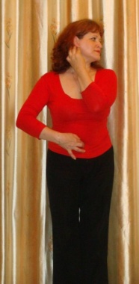
Правая рука лежит на пупке, тремя пальцами левой руки (средним, безымянным и мизинцем) массируется ямочка за ушной раковиной, сконцентрировать внимание. Дыхание брюшное.

«Мозговая шапочка»
Пальцами левой руки взяться за кончик правого уха или ушной раковины, и, потягивая, разворачивать к лицу по всей поверхности. Или: одновременно обеими руками за уши с противоположных сторон. Выполнять поочередно большой – указательный, большой – мизинец, большой – безымянный, большой – средний пальцами.
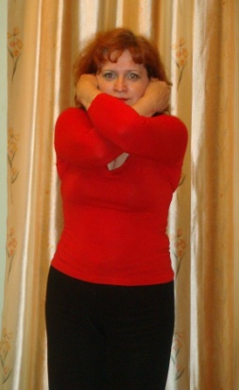
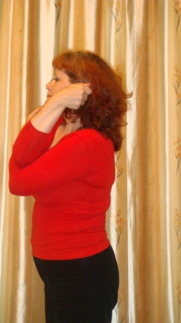

«Энергетический зевок»
Указательные пальцы ставятся на жевательные мышцы в области верхнечелюстного сустава и несколько раз массируют эти точки.

«Поза «Кука»
Сидя а/ левая нога положена на колено другой ноги, правая рука положена на щиколотку, левая рука держит за носок левой ноги.
Дыхание выполняется следующим образом; вдох через нос, язык у верхнего неба, выдох через рот, язык идет вниз с легким присвистом, как бы издается звук «ы».
б/ кончики пальцев раскрыты и касаются пальцев другой руки на уровне пупка (как будто держит яблоко или мяч). Кончики пальцев напряжены и чувствуется легкое покалывание. Дыхание в том же режиме.
Стоя: а/ ноги перекрещены, руки перекрещены, вывернуты «наизнанку», прижаты на уровне груди. Режим дыхания тот же.
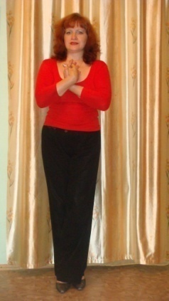
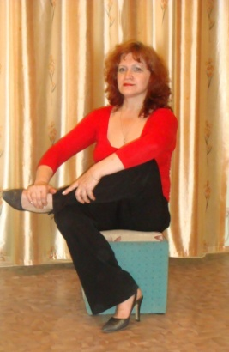
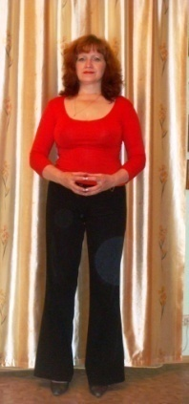
б/ ноги параллельно друг другу, пальцы соединяются так же как при выполнении сидя, режим дыхания тот же.

Это упражнение активизирует моторные и сенсорные зоны каждого полушария, а также активизирует работу среднего мозга. Таким образом достигается объединение эмоций и процессов мышления, приводя к наиболее эффективному учению и реагированию на происходящее.
«Энергизатор»

Чтобы выполнить это упражнение, положите руки на стол перед собой. Наклоните подбородок к груди. Ощутите растяжение мышц спины и расслабление плеч. С глубоким вдохом запрокиньте голову назад, прогните спину и раскройте грудную клетку. Затем сделайте выдох, снова расслабьте спину и опустите подбородок к груди.
Если выполнять это упражнение 5-10 минут, то оно стимулирует и повышает концентрацию внимания. Тело совершает движение, которое активизирует вестибулярный аппарат, "пробуждает мозг", расслабляет плечевой пояс. А это улучшает слух и увеличивает циркуляцию кислорода, облегчая тем самым функционирование нервной системы. Это еще одно незаменимое упражнение при работе за компьютером. После него мы чувствуем себя активными, полными энергии и готовыми к обобщению своих мыслей.
Это упражнение расслабляет мышцы корпуса тела. В результате повышается уровень кислорода в крови, расслабляются мышцы шеи и плеч, усиливается приток спинномозговой жидкости в центральной нервной системе. Упражнение помогает пробудить весь организм, особенно после утомительной работы за компьютером или
«Позитивные точки»
Средними пальцами обеих рук массируются точки над бровями, немного потягивая вверх, можно работать в парах: второй человек встает сзади, первый сидит на стуле.

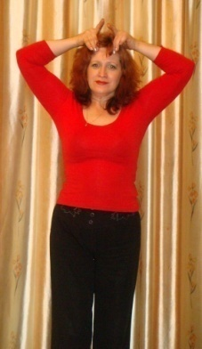

МЕТОДИКА ВЫПОЛНЕНИЯ БАЛАНСОВ:

- Настройка: выполнить комплекс «Пейс» и убедитесь, что наполнены энергией.
- Постановка цели: цель должна быть индивидуальной (ребенку помочь поставить цель и нарисовать в воображении), небольшая, конкретная, на одно занятие. Если большая, на длительный период, можно написать на большом листе и повесить да видное место.
- Преддеятеяльность: обыграть цель и зафиксировать состояние по «сцеплениям»:
а/ «высокое» - как при выполнении любимого дела, высшая концентрация сил
б/ «среднее» - активность, собранность
в/ «низкое» - как после напряжения
г/ «очень низкое» - как при выполнении нелюбимого дела, когда больше сил ни на что нет.
IV. Меню; комплекс упражнений, направленных на достижение цели.
V. Последеятельность: как и в преддеятельноста, обыграть цель, сравнить, какие произошли изменения, положительный или отрицательный результат, в зависимости от правильно поставленной цели и правильности выполнения этапов.

ПРАВИЛА: 1 .Проводящий баланс, должен быть сам сбалансирован и выполнять все, что выполняет его «ученик» («клиент» и т.п.)
2. Работа в «Гимнастике мозга» добровольная.
3. Присутствующие на приеме, аудитория так же должны быть сбалансированы.

1. ПОЗИТИВНЫЙ НАСТРОЙ.
1. Настройка.
2. Постановка цели: добиться позитивного (положительного), радостного, благоприятного и т.п. - формулировки для детей/.
3. Проиграть цель.
4. Меню:
1) Поза Кука.
2) Позитивные точки /пальцами массируются точки над бровями, немного потягивая вверх, можно работать в парах: второй человек встает сзади, первый сидит на стуле/.
5. Последствие: обыграть цель и сравнить, если есть позитивный настрой, празднуйте победу, думая о цели. Если настрой не получился, вернуться к настройке и повторить все упражнения.

2. БАЛАНС ЗРЕНИЯ.
1. Настройка.
2. Постановка цели: улучшить зрение, повысить скорость чтения, улучшить понимание при чтении, увидеть одинаково обоими глазами и т.п., все, что связано с переработкой образной информации.
3. Преддеятельность: - определить, насколько вы энергичны
- ясность цели-
- активность при достижении
- есть ли позитивный настрой
- посмотреть вверх и зафиксировать, насколько приятно или неприятно держать взгляд
- посмотреть вниз, и зафиксировать, насколько приятно или неприятно держать взгляд
- посмотреть вправо и зафиксировать, насколько приятно или неприятно держать взгляд
-посмотреть влево и зафиксировать, насколько приятно или неприятно держать взгляд
- последить за кончиком карандаша, второй человек смотрит и отслеживает, какой элемент этой имитации чтения западает, тяжело ли пересекается средняя линия.

4. Меню:
1) «Ленивые восьмерки»
2) Точки мозга
3) Точки Земли
4) Точки пространства
5) Точки равновесия

5. Последействие: посмотреть вверх-вниз, влево-вправо, последить за кончиком карандаша. Сравнить результат.

3. БАЛАНС СЛУХА.
1. Настройка.
2.Цель: лучше слышать, лучше понимать смысл, улучшение восприятия звуков, активизация зон мозга, передающих смысловую информацию на моторные зоны юз-ухо-рука.
3. Преддеятельность:
- дать прочитать текст и попросить сказать, как понят
- повернуть голову вправо, влево и зафиксировать, в какую сторону удобно поворачивать, в какую нет
- подумать о цели
- ответить на вопрос: «что вы слышите?» (ответ). Поверните голову вправо, прислушайтесь. Что вы слышите? (ответ) «Как вы оцениваете, каким ухом вы лучше слышали?»

4. Меню:
1) «слон»
2) «Сова»
3) «Мозговая шапочка» /»документальная» и т.п. - для детей / /взять за кончик уха, ушной раковины, и, потягивая разворачивать к лицу по всей поверхности. Или: одновременно обеими руками за уши с противоположных сторон/.Выполнять поочередно большой - указательный, большой - мизинец, большой - безымянный, большой - средний пальцами.

5. Последействие: повернуть голову вправо - влево, послушать и зафиксировать, изменилось ли состояние. Дать прочитать текст и спросить сказать, как понят.

4. БАЛАНС ПИСЬМА.
1. Настройка.
2. Цель: улучшение письма, улучшение каллиграфии и т.п., /ясность цели, энергичность, эффективность, позитивность/.
3. Преддеятельность:
- обыграть цепь
- представить или взять ручку и зафиксировать, насколько удобно это делать /по «сцеплениям»/
- «пройдитесь глазами по мысленно представленному алфавиту /прописному/ и зафиксируйте состояние»
- написать /записать - у маленьких детей/ свою цель 3-4 словами, например, «я хочу писать разборчиво»

4. Меню: 1) Симметричные рисунки выполнить одновременно обеими руками /круг, восьмерка, знак бесконечности, бабочка и т.п./ Большое пространство.
2) Алфавитные «восьмерки»
3) «Энергетический зевок»

5. Последействие: повторить этап преддеятельности и сравнить результаты и состояние, есть ли улучшение.

5. БАЛАНС ДЛЯ УЛУЧШЕНИЯ ОРФОГРАФИИ
Настройка:
Постановка цели:
Преддеятеяльность:
Меню:
1) «Слон».
2) «Сова».
3) «Мозговая шапочка»
Последеятельность:

6. БАЛАНС ДЛЯ УЛУЧШЕНИЯ ПРАВОПИСАНИЯ
Настройка:
Постановка цели:
Преддеятеяльность:

Меню:
1) «Слон».
2) «Мозговая шапочка».
3) «Сова».
Последеятельность

7. БАЛАНС СКОРОСТНОГО ЧТЕНИЯ
Настройка:
Постановка цели:
Преддеятеяльность:

Меню:
1) «Ленивые восьмерки».
2) «Перекрестный шаг».
3) «Слон».

Последеятельность

8. БАЛАНС ДЛЯ УЛУЧШЕНИЯ НАВЫКОВ ЧТЕНИЯ
Настройка:
Постановка цели:
Преддеятеяльность:

Меню:
- Точки мозга.
- «Ленивые восьмерки».
- Перекрестный шаг.
- На расслабление во время чтения /покачивание головой, шея расслаблена, голова слегка опущена, легкое покачивание/.
- Энергетический зевок.
- Перекрестные движения /сидя, лежа, стоя - по выбору/.
- Брюшное дыхание /рука на животе и последить за дыханием/.

Последеятельность

9. БАЛАНС ДЛЯ УЛУЧШЕНИЯ МЫСЛИТЕЛЬНОЙ ДЕЯТЕЛЬНОСТИ
Настройка:
Постановка цели:
Преддеятеяльность:

Меню:
1) Точки Земли.
2) Точки пространства.
3) Точки равновесия.

Последеятельность

10. БАЛАНС ДЛЯ УЛУЧШЕНИЯ МАТЕМАТИЧЕСКИХ СПОСОБНОСТЕЙ Настройка:
Постановка цели:
Преддеятеяльность:

Меню:
1) «Слон».
2) «Сова».
3) Качание головой.

Последеятельность

11. БАЛАНС ДЛЯ УЛУЧШЕНИЯ СПОРТИВНЫХ НАВЫКОВ
Настройка:
Постановка цели:
Преддеятеяльность:

Меню:
- Перекрестный шаг.
- Точки равновесия.
- «Рокер»
- «Энергизатор»

Последеятельность

12. БАЛАНС ДЛЯ КОНЦЕНТРАЦИИ ВНИМАНИЯ
Настройка:
Постановка цели:
Преддеятеяльность:

Меню:
1) Перекрестный шаг.
2) «Энергизатор»
3) «Рокер».

Последеятельность

13. БАЛАНС ДЛЯ ПОНИМАНИЯ ВОПРОСОВ
Настройка:
Постановка цели:
Преддеятеяльность:

Меню:
1) Перекрестный шаг.
2) «Мозговая шапочка».
3) «Слон».
4) Поза Кука.
Последеятельность

14. БАЛАНС ПРИ ПОДГОТОВКЕ К КОНТРОЛЬНЫМ РАБОТАМ
Настройка:
Постановка цели:
Преддеятеяльность:

Меню:
1) Попить воды.
2) «Ленивые восьмерки».
3) Точки Земли.
4) Точки пространства.
5) Поза Кука.
6) Перекрестные движения или шаг.

Последеятельность

15. БАЛАНС ДЛЯ ЛИЧНОЙ ЭКОЛОГИИ (при работе на компьютере)
Настройка:
Постановка цели:
Преддеятеяльность:

Меню:
1) Поза Кука.
2) Качание головой.
3) Попить воды.

Последеятельность

16. БАЛАНС ПРИ УКАЧИВАНИИ
Настройка:
Постановка цели:
Преддеятеяльность:

Меню:
1) «Ленивые восьмерки».
2) Точки равновесия
3) Позитивные точки.
4) Поза Кука.
5) Качание головой.

Последеятельность

17. БАЛАНС ДЛЯ УЛУЧШЕНИЯ ОРГАНИЗАТОРСКИХ КАЧЕСТВ
Настройка:
Постановка цели:
Преддеятеяльность:

Меню:
1) Поводить глазами вверх-вниз /З раза/, влево-вправо /З раза/, без торможения.
2) Точки Земли.
3) Точки пространства.
4) Точки равновесия.
5) «Мозговая шапочка».
6) Перекрестный шаг.
7) «Слон».
8) Поза Кука.

Последеятельность

18. БАЛАНС ДЛЯ УЛУЧШЕНИЯ ПОНИМАНИЯ ПРИ ЧТЕНИИ
Настройка:
Постановка цели:
Преддеятеяльность:

Меню:
1) «Слон»
2) «Сова»
3) Перекрестный шаг.
4) Точки мозга.
5) Выпить воды.

Последеятельность

